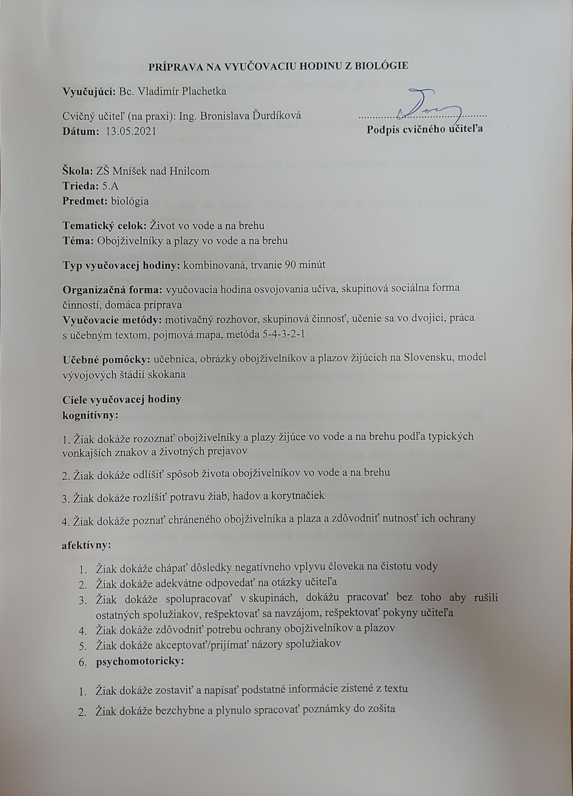

**PRÍPRAVA NA VYUČOVACIU HODINU Z BIOLÓGIE**

**Vyučujúci:** Bc. Vladimír Plachetka

Cvičný učiteľ (na praxi): Ing. Bronislava Ďurdíková .............................................  
**Dátum:** 13.05.2021 **Podpis cvičného učiteľa**

**Škola:** ZŠ Mníšek nad Hnilcom   
**Trieda:** 5.A  
**Predmet:** biológia

**Tematický celok:** Život vo vode a na brehu **Téma:** Obojživelníky a plazy vo vode a na brehu

**Typ vyučovacej hodiny:** kombinovaná, trvanie 90 minút

**Organizačná forma:** vyučovacia hodina osvojovania učiva, skupinová sociálna forma činností, domáca príprava **Vyučovacie metódy:** motivačný rozhovor, skupinová činnosť, učenie sa vo dvojici, práca s učebným textom, pojmová mapa, metóda 5-4-3-2-1

**Učebné pomôcky:** učebnica, obrázky obojživelníkov a plazov žijúcich na Slovensku, model vývojových štádií skokana

**Ciele vyučovacej hodiny  
kognitívny:**

1. Žiak dokáže rozoznať obojživelníky a plazy žijúce vo vode a na brehu podľa typických vonkajších znakov a životných prejavov

2. Žiak dokáže odlíšiť spôsob života obojživelníkov vo vode a na brehu

3. Žiak dokáže rozlíšiť potravu žiab, hadov a korytnačiek

4. Žiak dokáže poznať chráneného obojživelníka a plaza a zdôvodniť nutnosť ich ochrany

**afektívny:**

1. Žiak dokáže chápať dôsledky negatívneho vplyvu človeka na čistotu vody
2. Žiak dokáže adekvátne odpovedať na otázky učiteľa
3. Žiak dokáže spolupracovať v skupinách, dokážu pracovať bez toho aby rušili ostatných spolužiakov, rešpektovať sa navzájom, rešpektovať pokyny učiteľa
4. Žiak dokáže zdôvodniť potrebu ochrany obojživelníkov a plazov
5. Žiak dokáže akceptovať/prijímať názory spolužiakov
6. **psychomotoricky:**
7. Žiak dokáže zostaviť a napísať podstatné informácie zistené z textu
8. Žiak dokáže bezchybne a plynulo spracovať poznámky do zošita
9. **Kľúčové kompetencie:**

**Komunikácia v materinskom jazyku:** budem u žiaka rozvíjať pri diskusii o obojživelníkoch a plazoch žijúcich na Slovensku

**Komunikácia v cudzích jazykoch:** budem u žiaka rozvíjať pomocou latinských názvov pre obojživelníky – amphibia a plazy - reptilia

**Digitálna kompetencia:** budem u žiaka rozvíjať pomocou interaktívnej tabule, na ktorej bude vysvietený pracovný list.

**Kompetencia naučiť sa učiť sa:** budem u žiaka rozvíjať tým, že vypracuje pracovný list na tému obojživelníky a plazy.

**Didaktické zásady vo vyučovaní biológie**

1. **Zásada vytvorenia optimálnych podmienok pri vyučovacom procese:** príjemné prostredie a navodenie priateľskej atmosféry na hodine biológie.

2. **Zásada primeranosti a individuálneho prístupu:** pri vysvetľovaní učiva zvolím úroveň, ktorá bude vhodná pre študentov 5. ročníka základných škôl.

3. **Zásada vedeckosti:** využívanie faktov a definícií s použitím aktuálnych učebníc.

4. **Zásada názornosti:** pri vyučovaní poznatkov o obojživelníkoch a rybách využijem čo najviac obrazových materiálov.

5. **Zásada motivácie a uvedomelosti aktivity:** vzbudenie záujmu o učivo počas motivačnej časti hodiny (motivačným rozhovorom).

6. **Zásada sústavnosti a primeranosti:** logický postup preberania učiva, nadväznosť na predošlé učivo.  
7. **Zásada trvácnosti a operatívnosti:** pomocou cvičení a otázok vo fixačnej fáze hodiny si žiaci hlbšie precvičia nadobudnuté vedomosti.

8. **Zásada spojenia školy so životom, prepojenia teórie a praxe:** dôležitosť obojživelníkov a plazov pre našu existenciu.

**Priebeh hodiny:**

**1. organizačná fáza** (2 minúty)

Príchod do triedy. Pozdravenie žiakov. Zápis vyučovacej hodiny do triednej knihy. Kontrola prítomnosti. Kontrola domácej úlohy.

**2.** **motivačná fáza** (8 minút)

Motivačný rozhovor zameraný na poznanie:

*„Pouvažuj, od čoho je odvodený názov obojživelník?“*

*„Ktoré lesné druhy obojživelníkov poznáš?“*

*„V akom prostredí sa rozmnožujú obojživelníky?“*

*„Zostav potravový reťazec v ktorom bude: užovka, žubrienka, riasy, dafnia, skokan*

*zelený“*

**3. expozičná fáza** (Výklad + prečítanie učebného textu – samostatná úloha, pojmová mapa 15+10+15 minút)

V pripravenej prezentácii poviem žiakom ako sa delia obojživelníky a plazy. Ďalej vediem hodinu s prezentáciou, v ktorej sú hlavné poznatky k tejto téme. (Príloha 1)

Po dokončení výkladu následne žiakov rozdelím do skupín po 3 – 4 v jednej skupinke, kde uplatňujem metódu 5-4-3-2-1 s využitím učebného textu.

Nasleduje tiché prečítanie textu na strane 72-73. Žiaci v skupine prediskutujú obsah textu a dohodnú sa na informáciách súvisiacich s textom pre danú skupinu.

Hovorca skupiny napíše odpovede na papier

1. skupina – 5 nových informácií o obojživelníkoch a plazoch žijúcich vo vode a na brehu

2. skupina – 4 podstatné a dôležité informácie týkajúce sa obojživelníkov a plazov žijúcich vo

vode a na brehu

3. skupina – 3 poznatky, informácie, ktoré už väčšina žiakov v skupine poznala, vedela o

obojživelníkoch a plazoch žijúcich vo vode a na brehu

4. skupina – 2 nové slová, výrazy súvisiace s obojživelníkmi a plazmi žijúcimi vo vode a na

brehu

5. skupina – 1 problém týkajúci sa obojživelníkov a plazov žijúcich vo vode a na brehu, na

ktorý žiaci nenašli vysvetlenie

Hovorcovia skupín prezentujú informácie, ktoré si zapísali na papier

Žiaci zhrnú podstatné informácie a vytvoria pojmovú mapu, ktorú si prepíšu do zošitov.

**4. fixačná fáza** (15 minút+7)

1. Činnosť v skupinách s možnosťou individuálneho využitia textu na strane 72 a 73

Žiaci prediskutujú a odprezentujú svoj názor na:

1. význam žiab, mlokov, hadov a korytnačiek pre život vo vode a na brehu
2. dôsledky vysušovania vodných plôch pre životné prostredie obojživelníkov
3. najčastejšie príčiny ohrozenia obojživelníkov podľa svojich poznatkov alebo skúseností
4. spôsob aktivít ochrancov prírody na pomoc obojživelníkom

2. Pracovný list, ktorý je vysvietený na interaktívnej tabuli. Žiaci si píšu odpovede do zošitov. Prví traja, ktorí budú mať všetko správne získavajú jednotku. (Príloha 2)

**5. diagnostická fáza** (5 minúty)

V závere vyučovacej hodiny pochválim najviac aktívnych žiakov. Poďakujem celej triede za spoluprácu a za pozornosť na hodine. Nasleduje pozdrav a odchod z triedy.

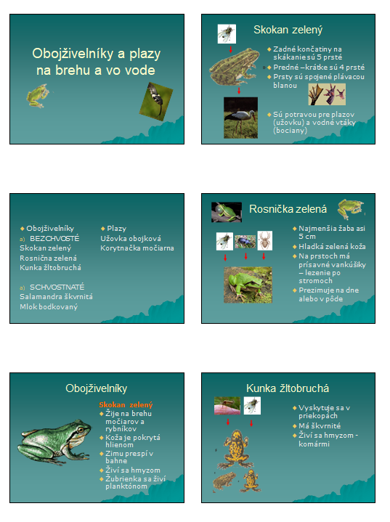Príloha 1 - prezentácia

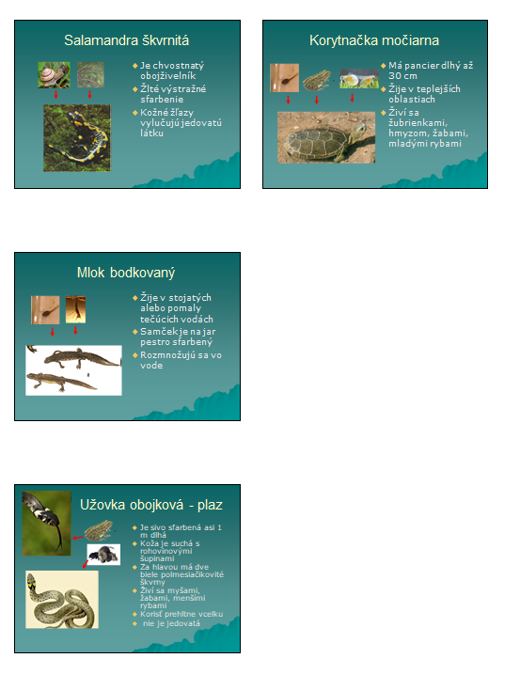

Príloha 2 – pracovný list

**1. Podčiarkni správne tvrdenia:**

a) Užovka *má – nemá* na povrchu tela kožu pokrytú hlienom

b) Skokan pri plávaní *používa – nepoužíva* prsty spojené plávacou blanou

c) Skokan *má- nemá* na prstoch prísavé vankúšiky, pomocou ktorých sa šplhá na rastily

d) Rosnička *dokáže – nedokáže* meniť farbu podľa prostredia

e) Mlok sa *rozmnožuje – nerozmnožuje* vo vode

**2. Dospelé jedince a larvy skokana žijú v odlišnom prostredí. Doplň vetu.**

Larvy skokana – žubrienky – žijú a vyvíjajú sa vo _________________.

**3. Zakrúžkuj písmená so správnymi odpoveďami. Potravou užovky sú:**

a) myši b) žaby c) malé ryby d) semená a plody rastlín

**4. Zakrúžkuj dôvody ochrany obojživelníkov a plazov na Slovensku**

a) ohrozuje ich činnosť človeka b) sú jedovaté

c) sú pekné d) vyskytujú sa v malom počte